ПРОЕКТ
«Проведем лето здорово!»

1. Наименование проекта: Проведем лето здорово!
2. Срок реализации проекта: летний каникулярный период
3. Организация – заявитель: Государственное учреждение «Чашникская районная детско-юношеская спортивная школа»
Партнер проекта:
сектор спорта и туризма Чашникского районного исполнительного комитета;
Учреждение «Районный физкультурно-спортивный клуб «Скина»
4. Цели проекта:
1. Общая цель проекта – овладение ребенком навыкам спортивной и эколого-туристической направленности в условиях палаточного лагеря, как процесс социализации.
2. Особая цель проекта – формирование влияния спортивной и туристической деятельности на личность.
3. Частные цели:
- создание условий совместной деятельности детей;
- социализация личности;
- умение жить в гармонии с природой, видеть красоту в окружающей природной среде;
- благоустройство береговой линии (зон спорта, рекреации и отдыха).
5. Задачи, планируемые к выполнению в рамках реализации проекта:
- обучение навыкам спортивной, экологической, туристской направленности;
- создание поля свободного личностного экспериментирования.
- развитие сообщества участников на основе совместной деятельности в условиях природной среды;
- обустройство спортивных и экологических зон.
6. Целевая группа: учащиеся, посещающие спортивные секции от 10 до 15 лет, «трудные» подростки в количестве 25 - 30 человек
7. Краткое описание мероприятий в рамках проекта:
В рамках реализации данного проекта на территории озера города Новолукомль будут произведены мероприятия по оборудованию зон отдыха палаточного лагеря, спортивных и рекреационных зон для ознакомления участниками проекта с видами спорта, экологическим туризмом, что позволит сформировать свойства личности, являющимися ключевыми в спорте и во многих других видах деятельности подростка в повседневной жизни.
Предполагаемые результаты внедрения:
- социализация подростка;
- приобретение спортивных умений и навыков;
- приобретение навыков приготовления пищи в естественных условиях;
- повышение рекреационной значимости водоема.
Главное условие: отсутствие гаджетов.
8. Общий объем финансирования (долл. США): 14450,00
Источник финансирования | Объем финансирования
Средства спонсора  Местный бюджет | 13275,00  1175,00
9. Место реализации проекта (область/район, город):
озеро города Новолукомля, лесная зона
10. Контактное лицо: Карага Александр Викторович, тел. +37529 7141852
dyusshc@mail.ru

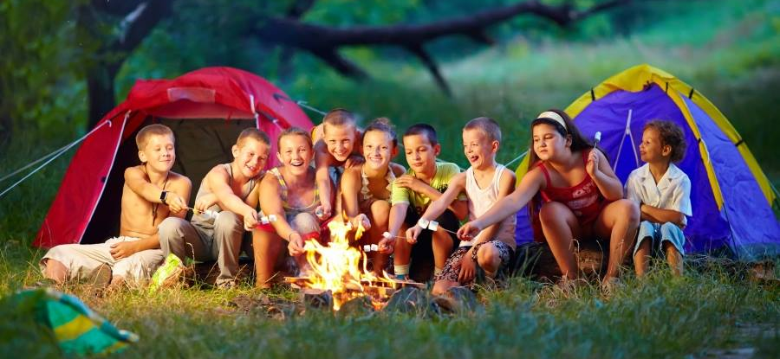

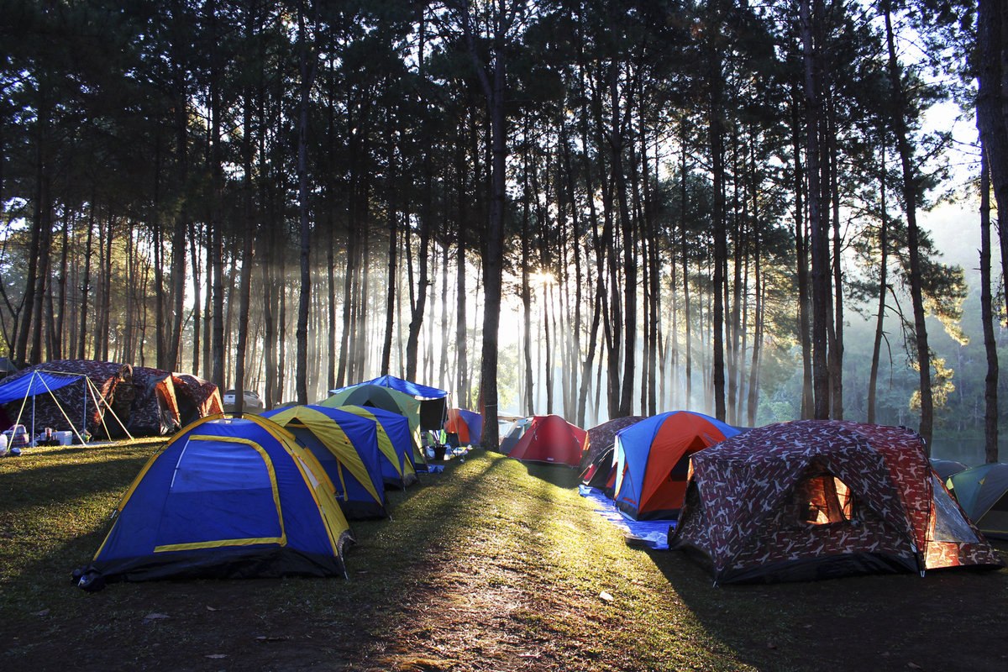

PROJECT
« Let's have a great summer!»

1. Project name: Sports and recreational, ecological and tourist activities of adolescents in the summer vacation period
2. Project implementation period: summer vacation period
3. Organization - applicant: Educational and sports institution "Chashnikskaya regional children's and youth sports school"
Project partner:
the sports and tourism sector of the Chashniki district executive committee;
Institution «Regional physical culture and sports club» Skina»
Objectives of the project:
1. The overall goal of the project is the child's mastery of sports and ecological-tourism skills in a tent camp, as a process of socialization.
2. The special goal of the project is to form the influence of sports and tourism activities on the personality.
3. Private goals:
- creation of conditions for joint activities of children;
- socialization of the personality;
- the ability to live in harmony with nature, to see beauty in the natural environment;
- improvement of the coastline (areas of sports, recreation and recreation).
5. Tasks planned for implementation within the framework of the project:
- training in sports, environmental and tourism skills;
- creation of a field of free personal experimentation.
- development of a community of participants based on joint activities in the natural environment;
- arrangement of sports and ecological zones.
6. Target group: students attending sports sections from 10 to 15 years old, «difficult» teenagers in the amount of 25 - 30 people
7. Brief description of project activities:
As part of the implementation of this project, on the territory of the lake of the city of Novolukoml, measures will be taken to equip the recreation areas of the tent camp, sports and recreational areas to familiarize the project participants with sports, ecological tourism, which will allow the formation of personality traits that are key in sports and in many other types. activities of a teenager in everyday life.
Expected implementation results:
- socialization of a teenager;
- аcquisition of sports skills and abilities;
- the acquisition of cooking skills in natural conditions;
- increasing the recreational importance of the reservoir.
The main condition is the absence of gadgets.
8. Total Funding (US $): 14450,00
Funding source | Funding volume
Sponsor's funds  Local budget | 13275,00  1175,00
9. Place of project implementation (region / district, city):
Lake Novolukoml, forest zone
10. Contact person: Karaga Alexander Viktorovich, tel. +37517 2045960
dyusshc@mail.ru

